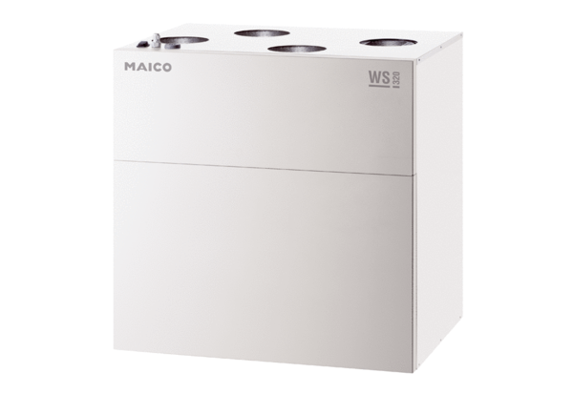Appareil de ventilation centralisé WS 320 RETUnité de conditionnement : 1 pièceGamme: K
Numéro de référence : 0095.0265Fabricant : MAICO

